小小芯，大梦想
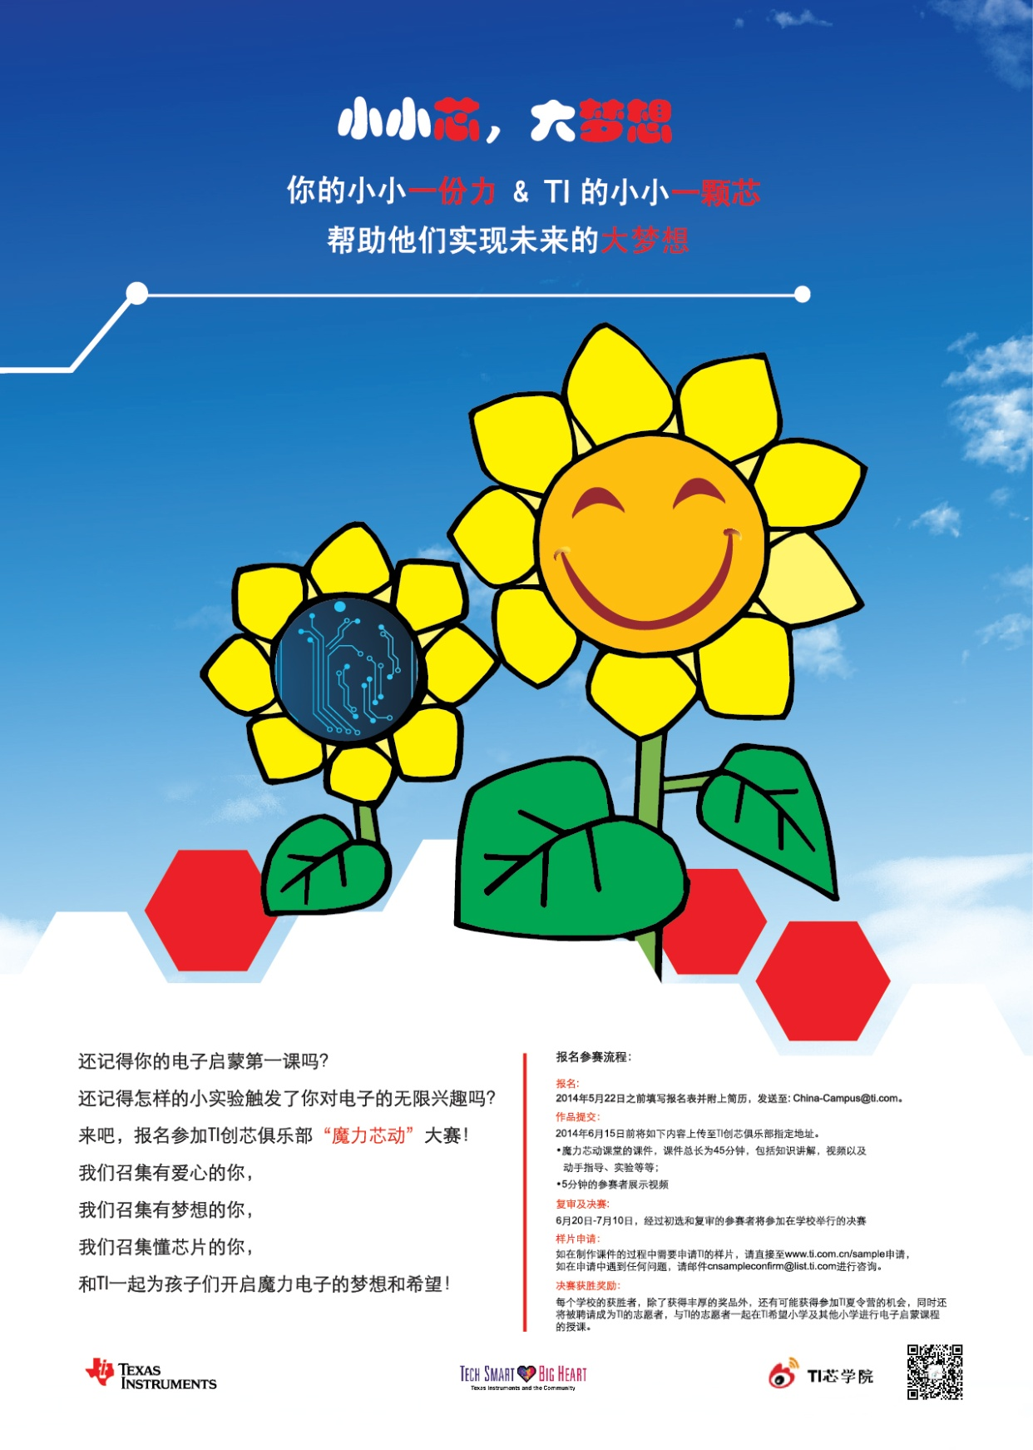
——TI2014魔力芯动大赛
日程安排：
1. 即日起至5月30日，投递报名表(见附件)及简历至报名邮箱。（以个人为单位哦）
2. 5月31日至6月30日，上传课件压缩包至提供的网盘。（注意：在将作品压缩至压缩文件时，请自己设置密码，上传后将密码发给本次活动联系人，我们会尽快登录并下载）
3. 7月1日到7月中旬，经过初选和复审的参赛者将在学校进行决赛展示。

学期快结束你在忙什么？找实习？找工作？做电设？
Attention！TI为你打开一扇大门，给你展示自己的机会！
为贫困小学生启蒙电子知识，成为TI志愿者，拿到梦寐以求的TI的offer。

你想投身公益事业，愿为社会尽一份力吗？
你愿将电子发明创新的爱好，传递给他人吗？
你希望行桃李之教，在课堂上授业解惑吗？
你热爱TI，愿与其HR们有长期交流接触吗？

那就来2014 TI魔力芯动大赛一展所长吧，我们真诚欢迎你的到来。
小小芯，大舞台，撑起你的梦想与贫困小学孩童接触未知电子科学世界的愿望。

竞赛日程
1. 即日起至5月30日，投递报名表(见附件)及简历至报名邮箱。（以个人为单位哦）
2. 5月31日至6月30日，上传课件压缩包至提供的网盘。（注意：在将作品压缩至压缩文件时，请自己设置密码，上传后将密码发给本次活动联系人，我们会尽快登录并下载。）
3. 在7月1日到7月中旬，经过初选和复审的参赛者将在学校举行决赛。

报名表及简历投递至： ti_mlxd@sina.com
作品上传公共百度网盘： ti_mlxd@sina.com
密码 : ti_club

作品要求
制作45分钟左右的魔力芯动课堂的PPT，包括课件制作、知识讲解、视频以及动手指导、实验等等，另外还有一个5分钟的参赛者视频，用于体现参赛者自己与课件的优点。PPT需要通俗易懂，在小学生的理解范围内，TI提供了一个范例PPT，大家可自行去公共网盘下载作为参考 ^^

活动奖励
一等奖（1个）ipad mini
二等奖（3个）1T移动硬盘
三等奖（4个）10000mAh移动电源

咨询电话： 15601586271（陈同学） 咨询邮箱： ti_mlxd@sina.com
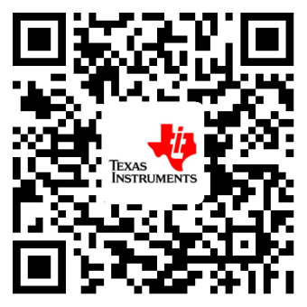
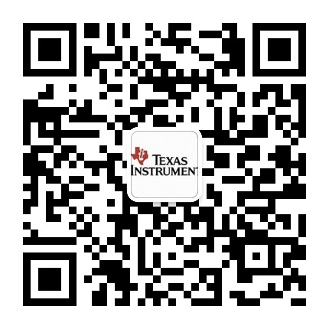

同时可以关注我们的公共平台，赛程期间，更多场外大奖轻松拿！
新浪微博:
东南大学TI创芯俱乐部
微信：
SEU_TI创芯俱乐部
人人平台：创芯
报名表下载：

